Мастер-класс по изготовлению кукол
Зернушка и Кубышка-травница

Зернушка (Крупеничка)

Такие имена куклы получили из-за наполнителя, так как изготавливаются с использованием злаков или крупы.
Зернушка являла собой талисман достатка и сытости в доме. Считалось, что она способствует богатому урожаю. Основой куколки служит мешочек, наполненный зерном. Весной, когда начинался посев, семена из куколки первыми бросали в землю – Зернушка служила не только талисманом, но и ритуальным предметом.

Материалы
Для шитья куклы необходимы следующие материалы:
– для головы и тельца нужно взять квадрат белой или бежевой ткани 20×20 см;
– для платья берём яркую плотную ткань 20×20 см, чтобы в неё поместились подготовленные крупа или зёрна.
– платок изготавливается из яркой, менее плотной ткани 20×20 см, сложенной углом (лоскут может быть однотонным или узорчатым).

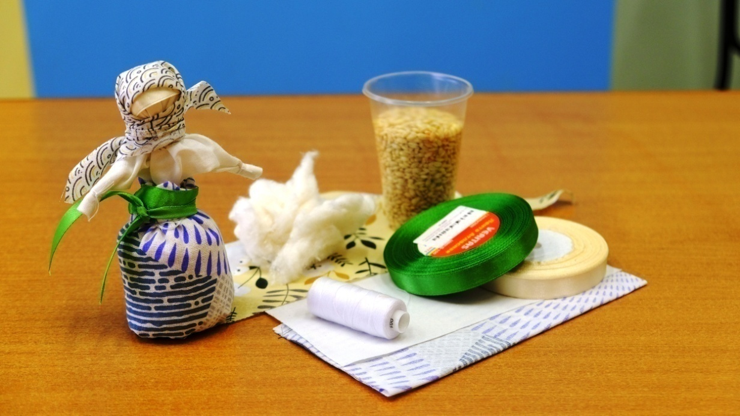
Зернушка

Изготовление
- Кладём на середину лоскута плотный кусочек ваты размером с грецкий орех. Если ваты нет, можно использовать любой другой наполнитель – веетошь, синтепон, кудель, нитки. Формируем голову, крепко фиксируя вату внутри лоскута. Стараемся, чтобы все концы лоскута получились одинаковой длины.
- Определяем длину руки – подгибаем уголок ткани внутрь. Аккуратно подворачиваем боковую ткань также внутрь. На запястье нитку закрепляем.
- По готовой руке определяем длину второй руки, подгибаем ткань. Повторяем всё по схеме первой руки.
- Изготовив ручки, определяем место «талии», стягиваем на ней ткань в 2-3 оборота крепкой ниткой и завязываем узелок.
- Для основы платья Зернушки берём квадрат ткани 20×20 см, складываем пополам и сшиваем крепким швов назад иголкой или машинным швом в виде трубы. Припуск на шов – 0,5 см.
- Получившуюся заготовку перевязываем с одного конца крепкой нитью, отступив от края 2,5-3 см. Мешочек выворачиваем на лицевую сторону, расправляем внутри узел.
- Наполняем мешочек зерном. Постукивая донышком, стараемся утрамбовать зерно плотнее, но до верха не заполняем – оставляем незаполненными примерно 4 см.
- В середину готового мешочка опускаем тельце куклы до перевязи «талии» и крепко перевязываем края мешочка так, чтобы тельце крепко находилось в нём.
- Отмеряем 15 см атласной ленты (ширина – 0,5-1 см) и завязываем на голове куклы. Сверху голову куклу покрываем платком.

Кубышка-травница

На Руси считалось, что Кубышка-травница помогала очистить воздух в доме. Если кому-то плохо спалось, то её оставляли на ночь около этого человека. Оберег распространял приятный аромат и улучшал сон. Строгих правил по использованию трав для этой куклы нет. Известно, что славяне прятали в Травницу листья, стебли, цветки или коренья одного растения, а иногда помещали в неё целый сбор.
Разобравшись в значении трав, используемых нашими предками, вы сможете применить эти знания для создания своей куклы:
- Мята оказывает успокаивающее воздействие, расслабляет нервную систему.
- Зверобой, по поверьям, отпугивает нечистую силу. Кроме того, он лечит болезни внутренних органов и помогает избавиться от депрессии.
- Чабрец известен своим антисептическим свойством – борется с воспалениями, помогает от кашля, бессонницы.
- Ромашка, как и мята, успокаивает, а также обеззараживает.
- Душица ускоряет выздоровление от простуды, а также очищает воздух от микробов.
- Лаванда помогает избавиться от головной боли.
- Полынь и одуванчик обеспечат хороший аппетит.
Растения необходимо помещать в льняную или холщовую ткань. Душистых лекарственных трав берут 3–5 наименований по 10 гр. каждой.

Материалы
– Для головы и тельца нужно взять квадрат белой или бежевой ткани 20×20 см.
– Для платья берём яркую плотную ткань. Лоскут должен быть круглым, не менее 20 см в диаметре, чтобы в него поместились подготовленные травы.
– Платок изготавливается из яркой, менее плотной ткани треугольной формы 20×20 см. Ткань может быть однотонной или узорчатой.

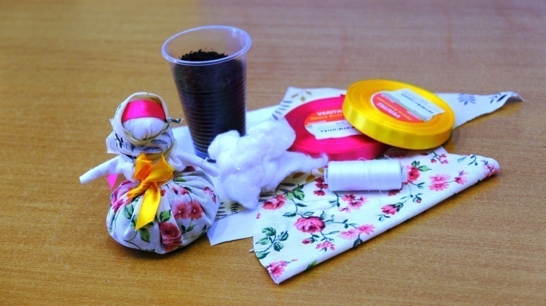
(Травница)

Изготовление
- Кладём на середину лоскута плотный кусочек ваты размером с грецкий орех. Если ваты нет, можно использовать любой другой наполнитель – ветошь, синтепон, кудель, нитки. Формируем голову, крепко фиксируя вату внутри лоскута. Стараемся, чтобы все концы ткани получились одинаковой длины.
- Определяем длину руки – подгибаем уголок ткани внутрь. Аккуратно подворачиваем боковую ткань так же внутрь. На запястье нитку закрепляем.
- По готовой руке определяем длину второй руки, подгибаем ткань. Повторяем всё по схеме первой руки.
- Изготовив ручки, определяем место «талии», стягиваем на ней ткань в 2-3 оборота крепкой ниткой и завязываем узелок.
- Круглый лоскут прошиваем по краю (1-1,5 см от края) простым швом вперёд иголкой, оставляя концы нитки и в начале, и в конце шитья.
- Стягиваем нитку за края, равномерно расправляя сбор ткани до получения углубления, похожего на чашечку.
- Насыпаем внутрь «чашечки» траву, осторожно распределяем по всему углублению.
- В готовую «чашечку» на траву опускаем тельце куклы до перевязи «талии» и крепко стягиваем концы нити «чашечки».
- Отрезаем 15 см атласной ленты (ширина 0,5-1 см) и завязываем на голове куклы. Сверху голову покрываем платком.

